Source d’énergie : C’est un phénomène physique ou chimique qui est à l’origine de l’exploitation de l’énergie. La source d’énergie est aussi appelée réservoir à énergie.

Energie primaire : Energie dont la source est naturelle.

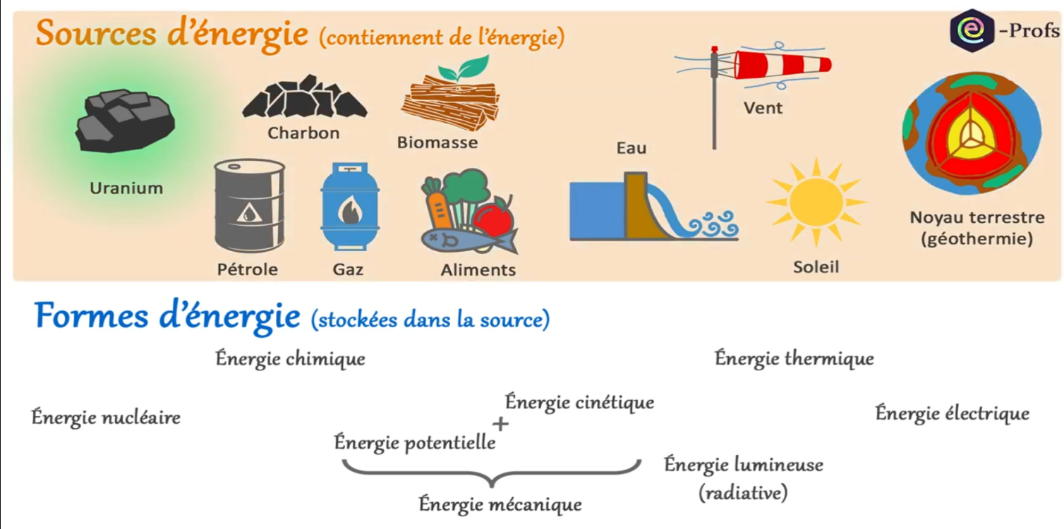
Energie secondaire : Energie dont la source est le résultat d’une transformation provoquée pas l’être humain.

Source d’énergie : C’est un phénomène physique ou chimique qui est à l’origine de l’exploitation de l’énergie. La source d’énergie est aussi appelée réservoir à énergie.

Energie primaire : Energie dont la source est naturelle.

Energie secondaire : Energie dont la source est le résultat d’une transformation provoquée pas l’être humain.

